数值运算
整数运算
基本运算类别
四则运算
加法：num1+num2
减法：num1-num2
乘法：num1*num2
整除：num1/num2
取余数运算
求模：num1%num2
expr运算工具（可用常量或变量）
计算指定的表达式，并输出结果
格式：expr 整数1 运算符 整数2 ...
乘法操作应采用\*转义，避免被作为shell通配符
类型 | 运算符 | 示例
加法 | + | expr 43 +21、expr $X+ $Y
减法 | - | expr 43 - 21、expr $X - $Y
乘法 | \* | expr 43 \* 21、expr $X \* $Y
除法 | / | EXPR 43 / 21、expr $X / $Y
取余数 | % | expr 43 % 21、expr $X % $Y
求幂 | **
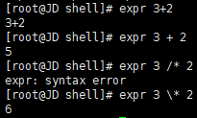
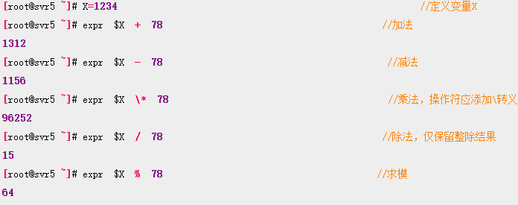
$[]算式替换
使用$[]或$(())表达式
格式：$[整数1 运算符 整数2 .....]
乘法操作*无需转义，运算符两侧可以无空格
引用变量可省略$符号
计算结果替换表达式本身，可结合echo命令输出
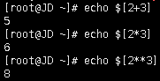
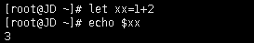
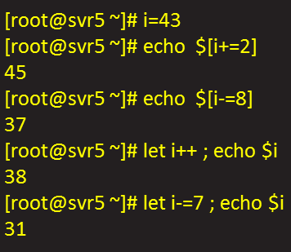
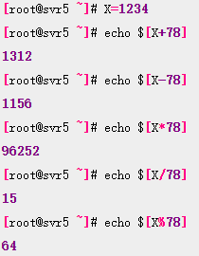
变量的自增/减等操作
使用$[]替换，或者let命令来完成
结合echo命令查看结果
简写表达式 | 完整表达式
i++ | i=i+1
i-- | i=i-1
i+=2 | i=i+2
i-=2 | i=i-2
i*=2 | i=i*2
i/=2 | i=i/2
i%=2 | i=i%2
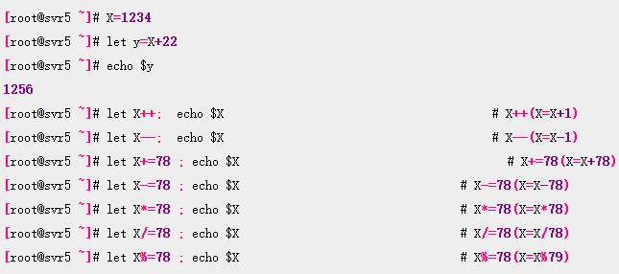
小数运算
整数运算的局限性
bash内建机制仅支持整数值运算
expr命令、$[]算式替换 不支持有小数的运算
使用bc实现小数的运算
多数linux系统默认安装此工具
支持高精度的数值运算
直接运行bc可进入交互式运算界面，quit退出
设置scale=n可约束小数位
结合管道向bc发送表达式
多个表达式以分号分割
通过echo命令+管道传递要计算的表达式
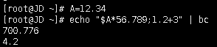
小数的比较
基本用法
echo “数值1 比较符 数值2” | bc
如果表达式成立，则返回的计算结果为1，否则为0
常见比较操作：>、>=、<、<=、==、!=
条件测试
测试操作概述
shell脚本的智能化
使shell脚本获得识别能力
为命令的执行提供最直接的识别依据
文件或目录的读/写等状态
数值的大小
字符串是否匹配
多条件组合
test测试操作
语法格式
test 选项 参数
使用“test 表达式”或者[表达式]都可以，表达式两边至少要留有一个空格。条件测试本身不显示出任何信息。测试的条件是否成立主要体现在命令执行后的返回状态（即$?），所以可以在测试后查看变量$?的值来做出判断，或者结合&&、||等逻辑操作显示出结果。
常见的测试操作
字符串比较
[操作符 字符串]
操作符 | 含义
-z | 字符串的值为空
-n | 字符串的值不为空（相当于!-z）
[字符串1 操作符 字符串2]
操作符 | 含义
= = | 两个字符串相同
!= | 两个字符串不相同
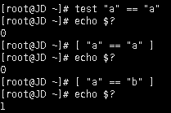
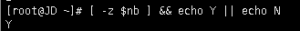
一行执行多条命令的情况：
A && B 仅当A命令执行成功时，再执行B命令
A || B 仅当A命令执行失败，才会执行B命令，先执行A，A成功则不执行B
A ; B执行完A命令后执行B命令，两者没有逻辑关系
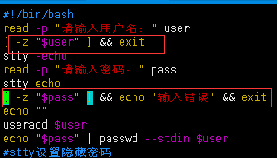
整数值比较
[整数值1 操作符 整数值2]
操作符 | 含义
-eq | 等于
-ne | 不等于
-ge | 大于或等于
-le | 小于或等于
-gt | 大于
-lt | 小于
文件状态测试
[操作符 文件或目录]
操作符 | 含义
-e | 判断对象是否存在，若存在结果为真
-d | 判断对象是否为目录，是则为真
-f | 判断对象是否为一般文件，是则为真
-r | 判断对象是否有可读权限，是则为真
-w | 判断对象是否有可写权限，是则为真
-x | 对象是否有可执行权限，是则为真
组合多个条件
逻辑分割操作
主要用法：
命令1 操作符 命令2....
[条件1] 操作符 [条件2]....
操作符 | 含义
&& | 给定条件必须都成立，整个测试结果才为真
|| | 只要其中一个条件成立，则整个测试结果为真
if选择结构
单分支结构
语法格式及特点
当“条件成立”时执行命令序列
否则，不执行任何操作
if 条件测试
then
fi
双分支结构
语法格式及特点
当“条件成立”时执行命令序列1
否则，执行命令序列2
if 条件测试
then 命令序列1
else 命令序列2
fi
多分支结构
语法格式及特点
相当于if语句嵌套
针对多个条件分别执行不同的操作
if 条件测试1
then 命令序列1
elif 条件测试2
then 命令序列2
else 命令序列n
fi
总结：
算数运算：
整数：expr $[] let
小数：bc
判断：
字符串判断 [= =] [!=] [-z] [!-z]
数字-eq -ne -gt -ge -lt -le
文件或目录 -e -f -d -r -w -x
if：
单分支、双分支、多分支（嵌套）

